**Міністерство освіти і науки України**

**Національний технічний університет України**

**«Київський політехнічний інститут імені Ігоря Сікорського»**

**Факультет інформатики та обчислювальної техніки**

**Кафедра обчислювальної техніки**

**Лабораторна робота №2**

з дисципліни

«Компоненти програмної інженерії. Якість та тестування програмного забезпечення»

на тему

«Unit тестування»

Виконав:

Перевірив:

студент групи ІП-93

Бабарикін Ігор Владиславович

Домінський Валентин Олексійович

номер залікової книжки: 9311

Київ 2021

**Мета:**

Написати Unit тести з використанням методів Black Box Testing

**Завдання:**

|  |  |  |
| --- | --- | --- |
| N п/п | 9311 mod 3 | Library |
| 1 | 0 | PasswordHasher |
| 2 | 1 | BinaryFlag |
| 3 | 2 | FileWorker (any) |

Варіант = 9311 mod 3 = 2, отже провести тестування FileWorker (будь-якого)

Отже, мій вибір для лабораторної:

* .NET 5
* Бібліотека для тестування xUnit
* Бібліотека IIG.Core.FileWorkingUtils

**Хід роботи:**

**Початок роботи:**

Я створив проект “Lab2” на NET 5, додав xUnit Test Project “TestFileWorkingUtils” та бібліотеку IIG.Core.FileWorkingUtils:

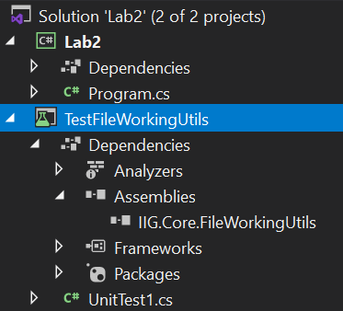

Для початку Нам треба зрозуміти, як з цим працювати, тому початок роботи буде у файлі Program. Нам треба підключити простір імен бібліотеки:



Тепер спробую створити екземпляр класу FileWorker:

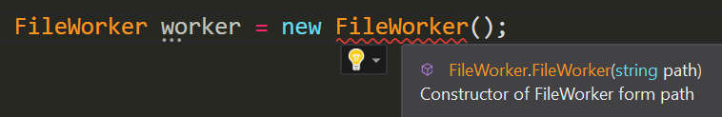

Бачимо, що конструктор потребує string path. З назви можна зрозуміти, що треба шлях до якогось файлу, тому я створив TempFile.txt та додав його відносний шлях до конструктору:



Тепер я хочу переглянути публічні поля/методи цього екземпляру:  
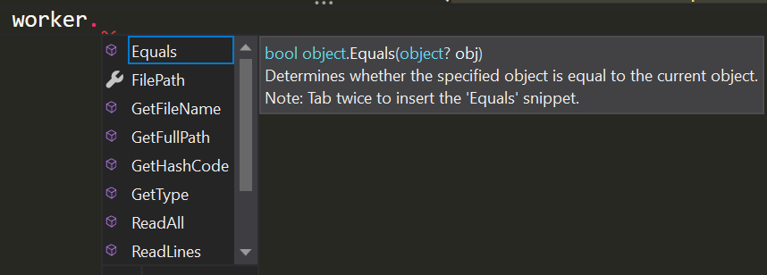

**FilePath**

Першим полем, що відноситься до Нашого екземпляру є FilePath, яке можна тільки отримати (встановити його значення можна лише при створенні):

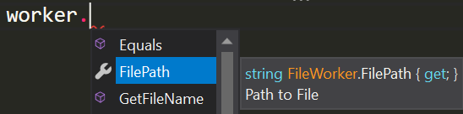

При спробі запуску проекту видає помилку:

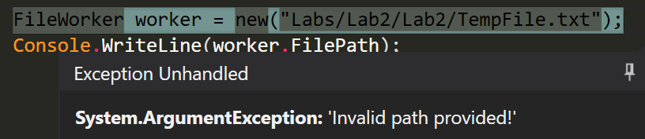

Отже конструктор вимагає повний шлях:

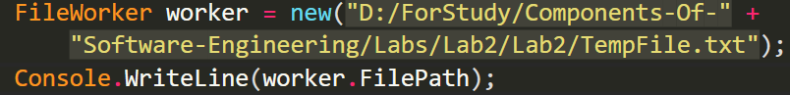

Результат запуску:



Як Ми бачимо значення поля FilePath ідентичне до того, що Ми писали у конструкторі.

Тепер спробуємо змінити поле:

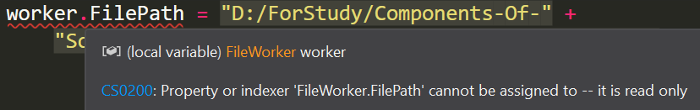

Отже поле дійсно можна лише отримати.

**GetFileName**

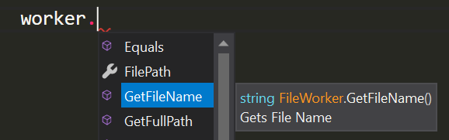



Як можна помітити, метод може працювати без параметрів, тому виклик повинен видати Нам “TempFile.txt”:

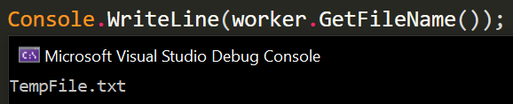

І дійсно, сталося те, про що я і казав.

Також Ми можемо викликати цей метод використовуючи клас (я дізнався про це, бо Visual Studio показує, що метод має одне додаткове перевантаження):



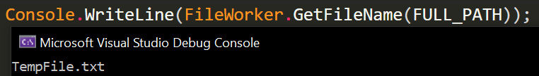

**GetFullPath**

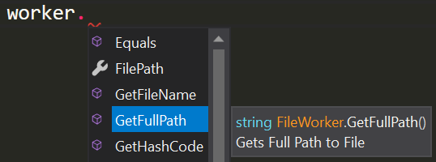

З назви можна здогадатися, що метод повинен повертати повний шлях до файлу, який Ми вказали при створенні екземпляру. Давайте перевіримо це:

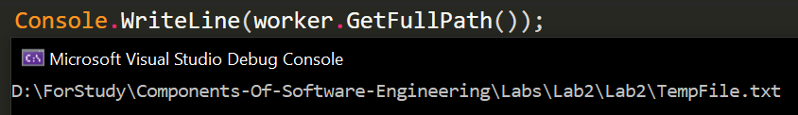

Тут теж є одне перевантаження методу, тому давайте за аналогією з минулою функцією спробуємо його викликати:

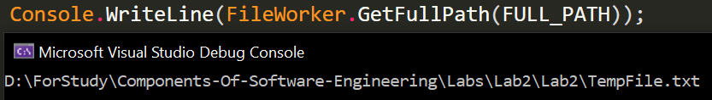

Наша теорія вірна і метод дійсно працює так само. Але викликати його не за допомогою екземпляру немає сенсу, оскільки Ми, по суті, отримуємо той самий результат, що і передали як параметри.

**ReadAll**

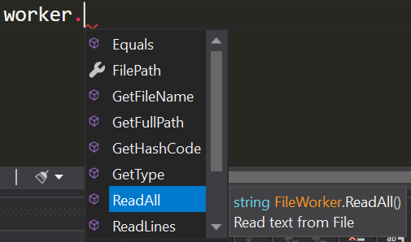

Visual Studio каже Нам, що цей метод може зчитувати дані з файлу, отже створення текстового файлу TempFile не було помилкою і Нам дійсно треба формат, який буде легко читатися.

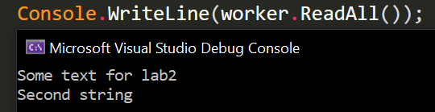 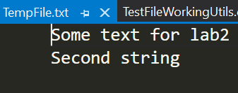

Як бачимо, метод дійсно читає усі стрічки з файлу, які за допомогою Console.WriteLine() можна вивести на екран.

Перевіримо другий варіант виклику даної функції:

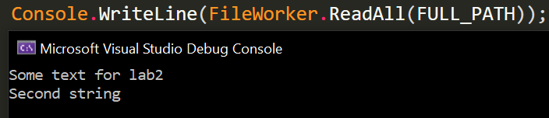

До консолі вивелися дані ідентичні до минулих, які Ми отримали використовуючи екземпляр.

Під час тестування цього методу у мене виникло питання: «А які файли можна ще відкрити?». Далі я й спробую це вияснити:

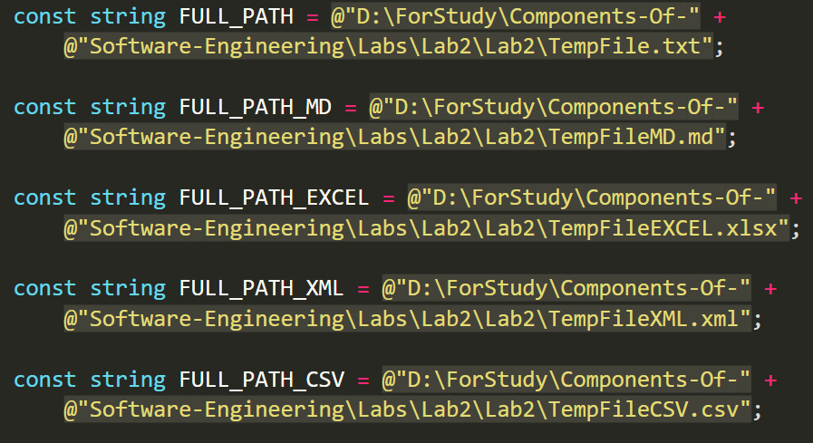 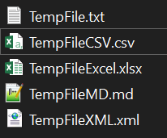

Я створив чотири додаткові файли з розширеннями *.csv, *.xlsx, *.md та *.xml, створив змінні з відповідними шляхами вивівдо консолі результати:

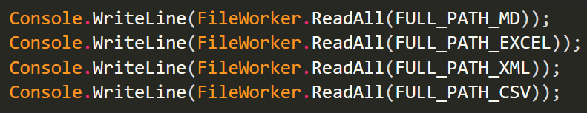

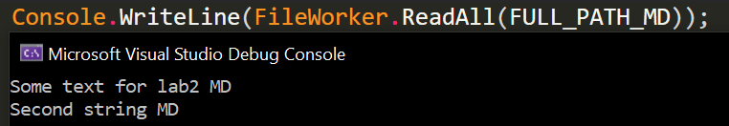 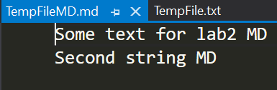

Метод чудово справився з форматом .*md. Перейдемо до наступного:



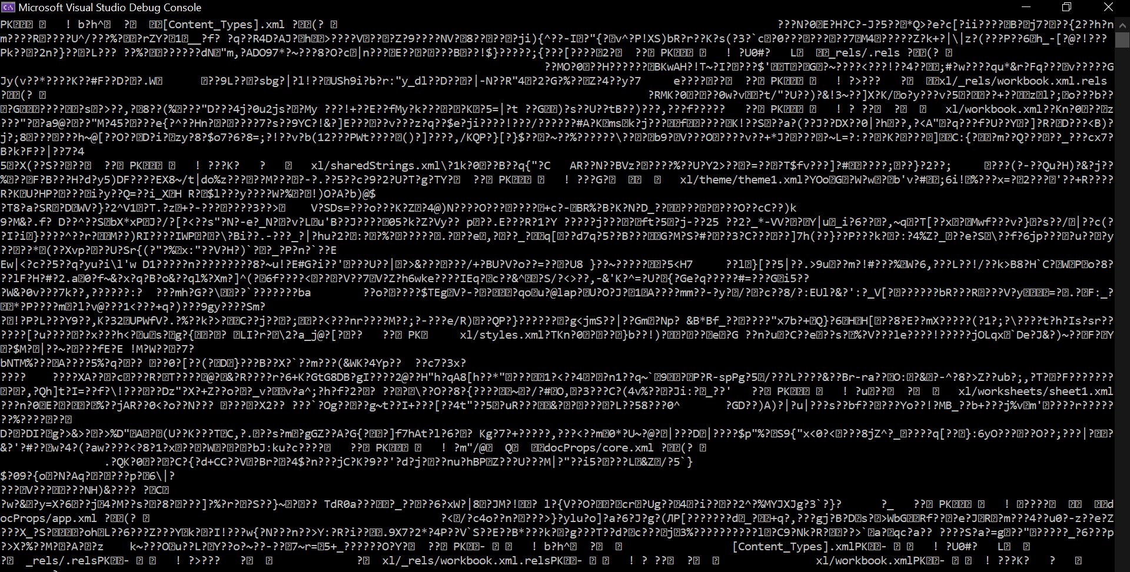

Коли я створював файл *.xslx відразу було зрозуміло результат, оскільки для правильного читання такого формату треба доволі потужні програми, які розроблюються гігантами на кшталт Microsoft. А що там з XML?

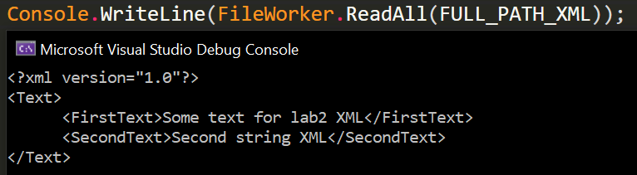

Як бачимо, файл був успішно прочитаний.

Перейдемо до *.csv. Це, на мою думку, найцікавіший експеримент, оскільки першочергово це був документ *.xlsx, якому змінили розширення:

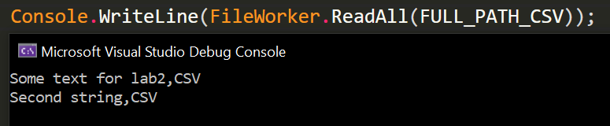

Експеримент пройшов успішно. Отже, дійдемо до висновку, що файли, які потрібно відкривати спеціальними програмами (*.xlsx) не можна успішно прочитати за допомогою цього методу. У той же час Ми маємо *.csv файл, який при відкриванні запускається у excel. Отримуємо другий висновок: файли, які не повинні обов’язково відкриватися в окремих програмах, можна спокійно використовувати як параметри для даної функції. Ну і останнє, це те, що файли зі звичайним форматом тексту (*.txt, *.md, *.xml) можна прочитати без зусиль.

**ReadLines**

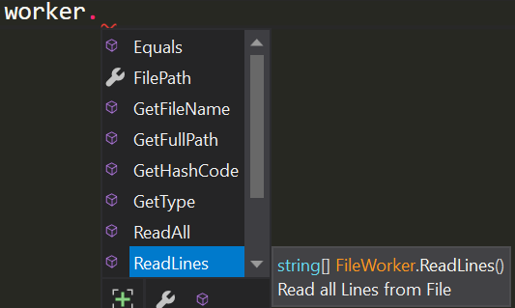

На перший погляд не зрозуміло, яка різниця між цим методом та минулим, але, якщо придивитися, то можна її помітити у значенні, яке повертається.

У даному випадку Ми отримуємо масив стрічок, на відміну від ReadAll, де була одна суцільна стрічка тексту.

Звичайний Console.WriteLine тут не підійде,

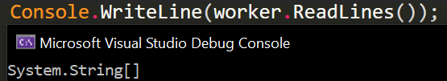

Тому треба використати цикл:

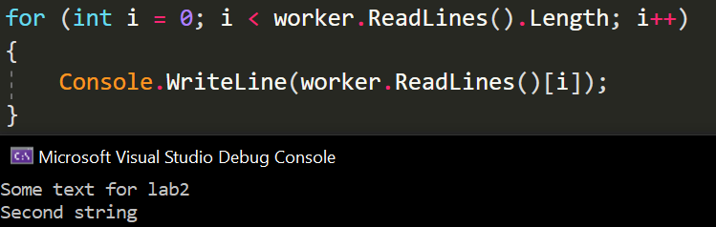

І маємо правильний вивід.

Зробимо те саме, але без екземпляру:

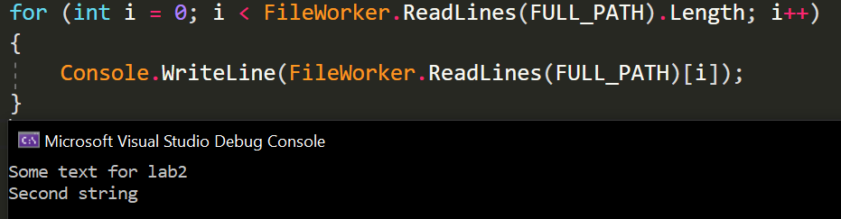

Як бачимо Стрічки ідентичні

Тепер спробуємо провернути ті самі експерименти, що й з методом ReadAll:

*.md:

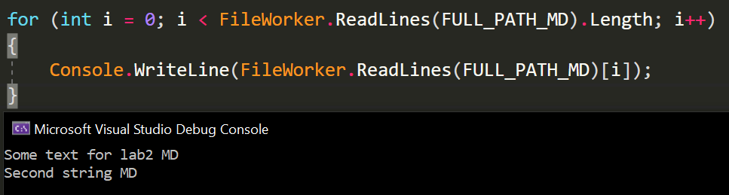

*.xslx:

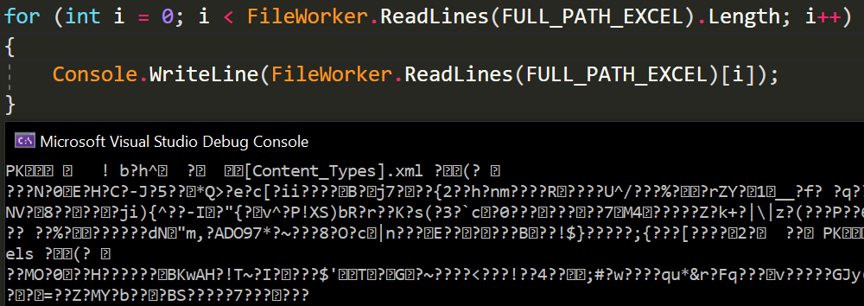

*.xml:

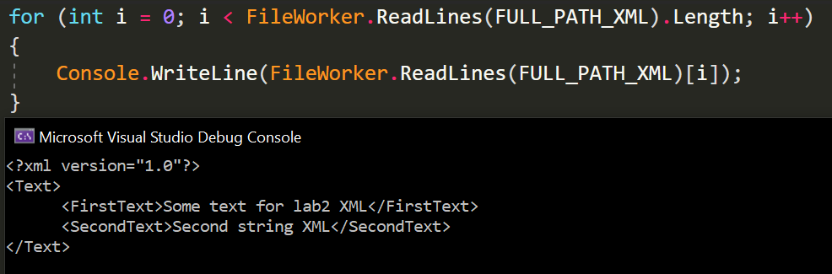

Та *.csv:

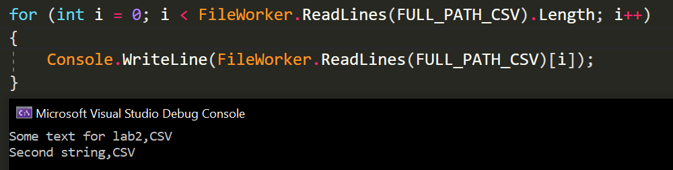

Можемо дійти до того самого висновку, що й з минулим методом.

**TryToWrite**

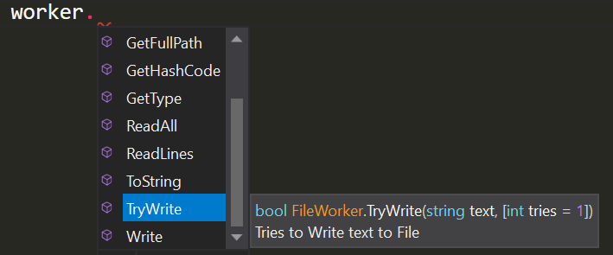

Скоріше всього даний метод намагається лише один раз записати певну стрічку до файлу, тому давайте спробуємо це зробити:

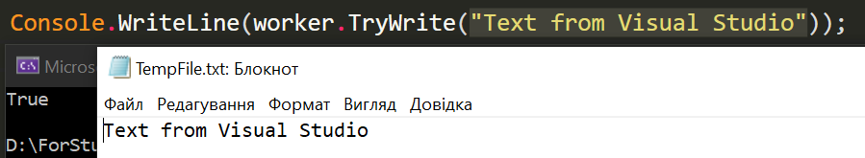

Як бачимо, минулий текст

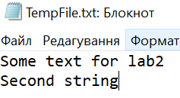

був замінений на “Text from Visual Studio”. Але ж к-сть спроб = 1, тому давайте спробуємо не дати функції записати текст до файлу:

Спочатку були спроби знайти такий символ, який не зможе розпізнатися, але дуже швидко ця ідея зійшла нанівець. Тому наступним кроком стала зміна шляху з:



на:



Але при запуску проекту я помітив стрічку “True”. Спочатку Я не розумів, чому метод пройшов успішно, адже такого файлу просто нема. Лише через хвилину до мене дійшло, що був створений новий файл з назвою, яка задана у константі з текстом і текстом, який передається як параметр!



«А що Ти скажеш, якщо не буде директорії?»,- подумав я.

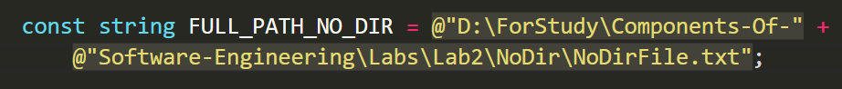

Тут мене вже зупинив компілятор, який сказав, що шлях невірний.

«Добре, я якраз не тестував для цього методу виклик через клас».

На жаль, даний варіант теж не пройшов, оскільки методу треба шлях, якого у нього нема і він ніяк не передається. Але у той же час у xml документі для бібліотеки було одне перевантаження, яке могло приймати шлях до файлу як параметр:



І ось, що вийшло:

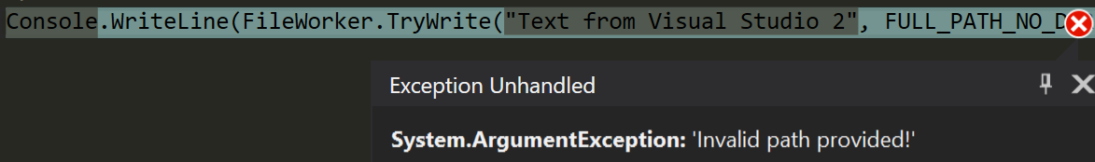

Видно, що Visual Studio скаржиться на неправильний шлях.

Далі я вирішив спробувати змінити кількість спроб. У першу чергу мене цікавило, що буде при значенні 0:

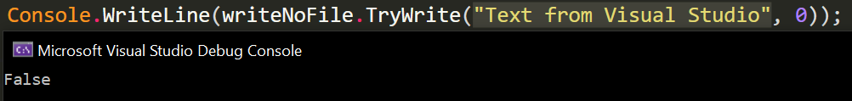

Як бачимо, метод вичерпав усі Свої спроби для запису тексту до файлу та/або створення самого документу, через що й видав Нам “False”. А як відреагує на від’ємне значення?

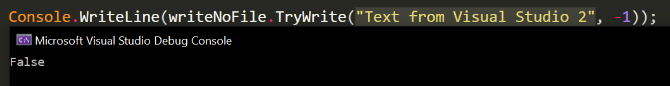

Результат не змінився. Добре, тепер спробуємо записати щось більше:

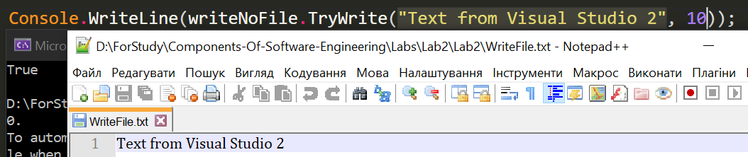

Результат показує, що функція виконалася успішно. Тепер зробимо те саме, але без екземплярів:

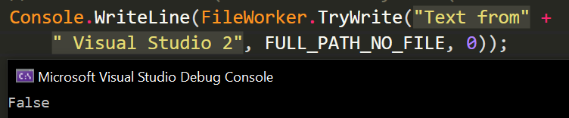

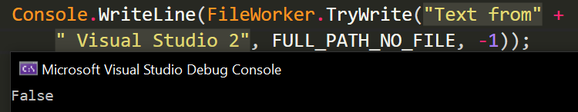

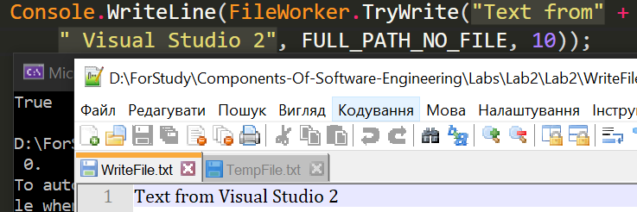

Результати виявилися ідентичними до минулих.

Тепер мене цікавить, які файли можна створювати за допомогою цього методу:

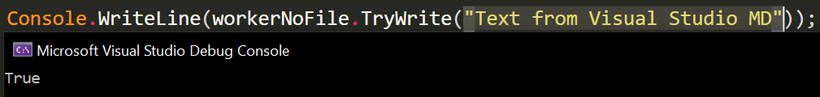

Файл *.md пройшов.

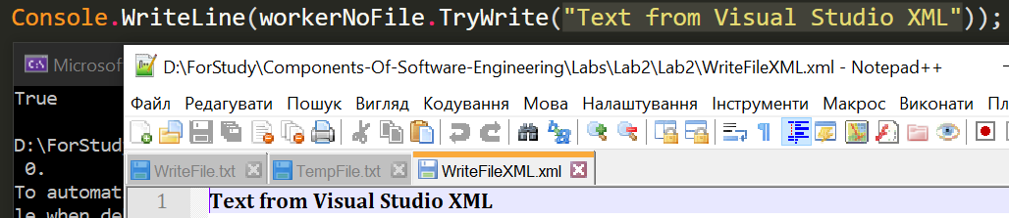

XML теж.

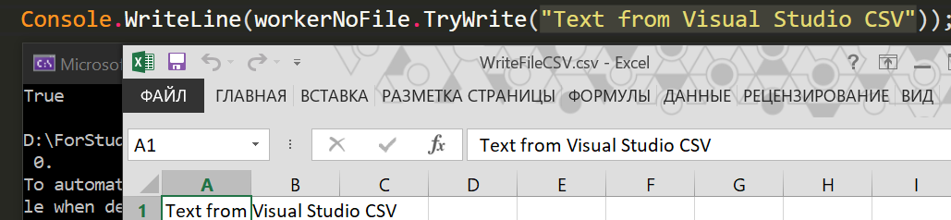

З CSV теж все успішно.

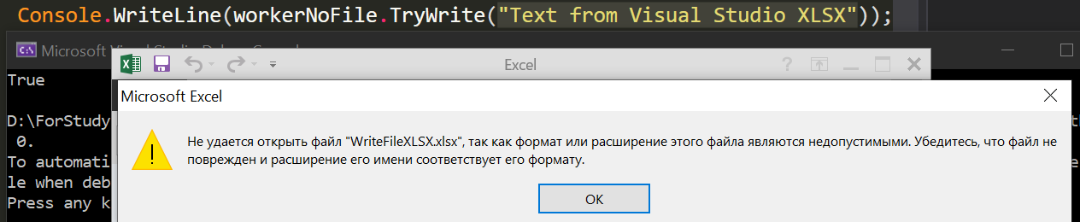

Як бачимо, файл *.xlsx теж створився, але відкритися не може.

Отже, можемо дійти до висновку, що метод створює будь-який файл з заданим розширенням.

**Тестування:**